Dossier de révisions : Noël 2021

- Puissances
- Effectue.

- ${\left(-5\right)}^{2}$
- $-{\left(-6\right)}^{2}$
- ${17}^{0}$
- $7^{2}$
- $2^{4}$
- $-3^{3}$
- $-8^{2}$
- ${\left(-9\right)}^{3}$

- Cite la propriété utilisée dans chaque égalité ci-dessous.

  - $a^{9}⋅a^{-5}=a^{4}$
  - $\frac{b^{21}}{b^{6}}=b^{15}$
  - $a^{8}⋅b^{8}={\left(ab\right)}^{8}$
  - ${\left(x^{8}\right)}^{3}=x^{24}$

- Ecris les expressions suivantes sous la forme $a^{n}$.

- $5^{6}⋅ 5^{-2}$
- ${\left(-3\right)}^{2}⋅ {\left(-3\right)}^{8}$
- $x^{3}⋅ x^{-21}⋅ x^{18}⋅ x^{2}$
- $\frac{{\left(-a\right)}^{9}}{{\left(-a\right)}^{2}}$
- $2^{3}⋅ 7^{3}$
- ${(8}^{6})²$
- ${\left(b^{9}\right)}^{-3}$
- $\frac{5^{-8}}{5^{7}}$

- Écris sous la forme décimale les expressions suivantes.

- $8,25⋅{10}^{-4}$
- $123⋅{10}^{6}$
- $3 millions$
- $2⋅{10}^{8}⋅8⋅ {10}^{-6}$
- $0,0008 . {10}^{-3}$
- $2,567⋅{10}^{8}$
- $9 milliards$
- $3 centièmes$
- $0,002 789⋅{10}^{6}$

- Écris sous la forme de notations scientifiques.

- $1597$
- $0,0075$
- $67,67$
- $123,4⋅{10}^{8}$
- $0,00456⋅{10}^{6}$
- $9875⋅{10}^{-7}$
- $360 000 000$
- $0,000 000 089$

- Effectue.
${\left(2^{3}-4\right)}^{2}+17- {34}^{0}⋅ 25+{\left(\frac{4}{2}\right)}^{3}$

- Réduis au maximum les expressions algébriques suivantes.

- $-a^{7}b^{3}c⋅ 2a^{2}$
- $2xy^{3}⋅ {\left(6x^{5}y^{2}\right)}^{2}$
- ${(a}^{3}b^{-4})³$
- ${\left(-3\right)}^{5}a^{5}b^{2}⋅ a^{3}⋅ b^{2}$
- $\frac{ab^{2}c^{2}}{a^{3}bc^{6}}$
- ${\left(a^{2}b^{6}\right)}^{3}⋅ \left({\left(a^{3}\right)}^{5}⋅ b\right)$
- ${\left(-4abc^{3}\right)}^{2}$
- $2x^{3}y^{2}⋅{\left(3x^{8}y\right)}^{4}$
- ${\left(10ab^{4}\right)}^{4}$
- $\frac{a^{8}}{5b^{2}}⋅{(a}^{9}b^{5})²⋅\frac{b}{ab}$
- $\frac{3a^{6}}{5a^{4 }}$
- ${\left(ab^{3}\right)}^{4}$
- ${\left(5a^{2}b\right)}^{3}⋅ {\left(a^{3}b^{2}\right)}^{2}$
- $(2x^{2})³$
- $2x⋅3x^{3}y⋅ (2x^{3}y^{6})³$
- $2x⋅\frac{x^{8}}{x^{6}}⋅x^{-5}$

- Détermine la valeur de $a$ dans les égalités suivantes.

- $6^{2}⋅ 2^{2}=a^{2}$
- $2^{4}⋅2^{-2}=a^{2}$
- ${\left(-4\right)}^{5}⋅{\left(-4\right)}^{-6}⋅{\left(-4\right)}^{2}⋅a={\left(-4\right)}^{4}$

- Calcule en utilisant les propriétés des puissances. Note ta solution en notations scientifiques.

- $2⋅{10}^{8}⋅ 0,0003⋅ {10}^{5}$
- $2,4⋅{10}^{9}⋅ 5⋅{\left({10}^{7}\right)}^{2}$
- ${\left({10}^{3}\right)}^{6}⋅ 2⋅ 30⋅ {10}^{-2}⋅ {\left({10}^{6}\right)}^{2}$
- $0,000 000 003⋅ 150 000 000 000 000$

- Résous les problèmes suivants. Fais en sorte que ta réponse soit correctement présentée.
  - Valentine lance une rumeur à 9h00. Elle le dit à 3 personnes. Chaque heure, toutes les nouvelles personnes au courant le disent à 3 autres personnes. Combien de personnes seront mises au courant à 14h00 ? Et à 17h00 ?

  - L’être humain cligne plus de 10 000 fois par jour des yeux. Combien de fois une jeune fille de 20ans a-t-elle cligné des yeux depuis sa naissance ?
Donne le résultat sous la forme scientifique en estimant qu’une année compte 365 jours.

  - Les grains de sable de la plage de Syracuse sont fins puisqu’il en faut 10 pour faire un volume de 1 mm³. Il y a du sable sur une épaisseur de 1m, la plage fait 50m de large sur 2km de long. Exprime en notation scientifique la quantité de grains de sable présents sur cette plage.

  - A chaque bond supplémentaire, une grenouille double la longueur de son bond. Elle commence par un bond de 2cm. Quelle distance a-t-elle parcourue au total si elle bondit cinq fois ?

  - Le corps humain renferme environ 5 litres de sang. Sachant qu’il y a 5 millions de globules rouges dans 1 mm³ de sang, écris en notation scientifique la quantité de globule rouges qu’un corps humain renferme.
Note : 1mm³ = 0,000001 L

  - Range les planètes suivantes dans l’ordre croissant de masse.
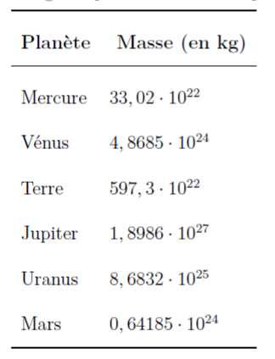

- Transformations du plan
- Réponds aux questions suivantes, en te basant sur l’hexagone régulier suivant.
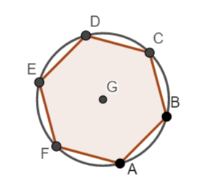
  - L’image de D par la symétrie orthogonale d’axe FG est
  - L’image de A par symétrie centrale de centre G est
  - L’image de B par translation de vecteur $\vec{AF}$ est
  - L’image de E par rotation de centre G et d’amplitude + 240° est
  - L’image de F par la symétrie orthogonale qui envoie B sur C est
  - L’image de F par la rotation de centre A et d’amplitude -120° est
  - L’image de D par la translation qui applique A sur B est
  - L’axe de symétrie qui applique A sur D est l’axe
  - B est l’image de F par une rotation de centre G et d’amplitude +120°, ou de centre G et d’amplitude
  - L’image de F par la symétrie orthogonale d’axe GC est

- Effectue les transformations demandées.

  - $R_{B; -60°}\left(ABC\right)=A^{'}B^{'}C^{'}$

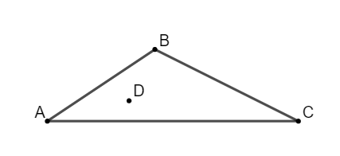
  - $R_{C; -80°}\left(ABCD\right)=A'B'C'D'$

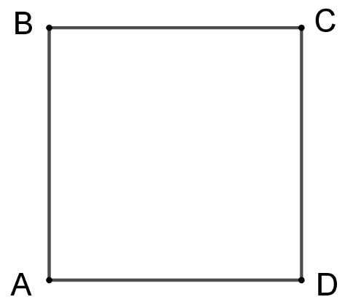

  - $S_{AD}(ABCD)=(A^{'}B^{'}C^{'}D^{'})$



  - $S_{B}\left(c\right)=c'$
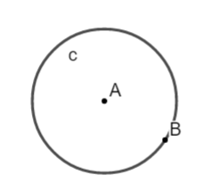

  - $S_{D}\left(ABC\right)=A^{'}B^{'}C^{'}$



  - $t_{\vec{DE}} \left(ABC\right)=A'B'C'$

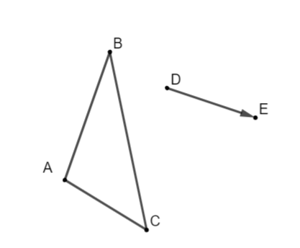

  - $R_{D;300°}\left(ABC\right)=A^{'}B^{'}C^{'}$

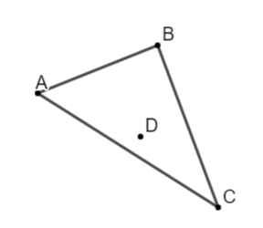

  - $S_{BC}\left(ABC\right)=A^{'}B^{'}C^{'}$



  - $R_{B;90°}\left(AB\right)=A^{'}B^{'}$

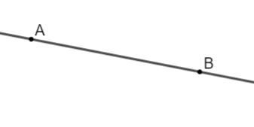
  - $S_{DE}\left(ABC\right)=A^{'}B^{'}C^{'}$

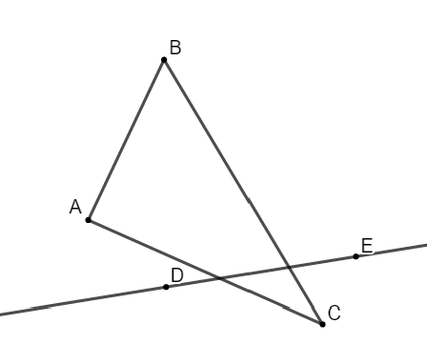

  - $t_{\vec{BD}} \left(ABCD\right)=A'B'C'D'$

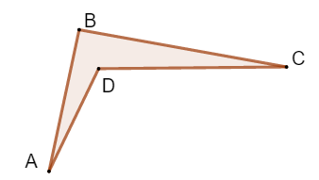

  - $t_{\vec{BD}} \left(ABCD\right)=A'B'C'D'$


  - $R_{C; -60°} \left(ABC\right)=A'B'C'$



- Divisibilité
- Calcule le PGCD et le PPCM des nombres suivants.

  - $81$ et $144$
  - $17$ et $15$
  - $250$ et $50$
  - $25$ et $70$
  - $30, 90$ et $45$
  - $8$ et $12$
  - $50$ et $20$
  - $120$ et $24$
  - $40$ et $160$

- Effectue les divisions euclidiennes suivantes. Ecris ensuite l’égalité qui en découle.

  - $486 :7$
  - $15 950 :6$
  - $865 :12$
  - $7932 :5$
  - $1313 :13$
  - $79 :4$

- Ecris l’expression littérale qui corresponds aux phrases suivantes.

  - Deux nombres entiers consécutifs
  - Un multiple de $3$
  - Quatre nombres impairs consécutifs
  - Un multiple de 11
  - Deux multiples de 8 consécutifs
  - Deux nombres pairs distincts

- Résous les problèmes suivants. Laisse ta démarche visible.
  - Dans la cour de récréation, 20 élèves doivent se partager 302 billes. Ali, un élève du groupe, dit : « Partagez-vous équitablement le maximum de billes, je prendrai celles qui restent ! ». Détermine le nombre de billes qu’Ali recevra. Écris tous tes calculs.

  - À l’entrainement, trois cyclistes font des tours d’un étang. Jean effectue un tour en 9 minutes, Eva en 10 minutes et Philippe en 15 minutes. Ils ont commencé leur entrainement au même endroit et en même temps à 14h15. Détermine l’heure à laquelle ils vont se retrouver à nouveau ensemble à leur point de départ. Écris tous tes calculs.

  - Ronald et Tim ont fait leur lessive aujourd'hui. Or Ronald fait sa lessive tous les 6 jours et Tim tous les 9 jours.
Combien se passera-t-il de jours avant que Ronald et Tim ne refassent leur lessive le même jour ?
Laisse ta démarche visible.
  - Pour une activité, un enseignant répartit 132 filles et 84 garçons en formant le plus grand nombre de groupes mixtes. Tous les élèves participent. Chaque élève n'appartient qu'à un seul groupe. Le nombre de filles est le même dans chaque groupe et le nombre de garçons est le même dans chaque groupe.
    - Détermine le plus grand nombre de groupes mixtes formés.
    - Détermine le nombre de filles dans chaque groupe.
    - Détermine le nombre de garçons dans chaque groupe.

  - Sabrina a une chambre rectangulaire qui mesure 5,94m sur 3,63m. Elle souhaite couvrir le sol de plaques de bois carrées. Réponds aux deux questions suivantes en laissant ta démarche visible.
    - Quelle est la taille maximale possible pour les plaques de bois (en nombre entier de cm) ?
    - Combien de plaques va-t-elle utiliser ?

  - Dans une division euclidienne, le diviseur est 5 et le quotient est 12.
Quels sont les dividendes possibles ? Justifie et écris tous tes calculs.

  - Prouve que la somme de deux nombres pairs consécutifs est un nombre pair.

  - La somme de trois nombres pairs consécutifs vaut 318. Quels sont ces nombres?

- Ensemble des rationnels
- Encadre les nombres suivants au rang demandé.

  - $2,78932$ à l’unité près
  - $-\frac{11}{5}$ à l’unité près
  - $-95,642$ au dixième près
  - $\frac{16}{20000}$ au centième près
  - $\frac{79}{8}$ à l’unité près
  - $\frac{-3}{4}$ au dixième près

